**姓名：**荆薇

**学号**：201710513088

**班级：**软件工程（移动互联网方向）

#### 题目与SQL语句

1. **定义用户及授权**

**题目1 使用root登录Mysql**

**题目2 创建新用户guest@‘%’，密码123456**

**SQL**

create user 'user1'@'%' identified by '123456';

select host,user,authentication_string from mysql.user;

**题目3 将Users表的查询权限、插入、删除授予该用户**

**SQL**

grant select,insert,delete on users.* to user1;

**-- 刷新策略**

flush privileges;

**题目4 查询该用户权限是否符合要求**

**SQL：**show grants for user1;

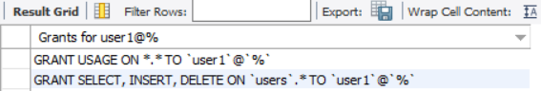

**2.配置审计功能**

**题目1 授权所有用户拥有对审计表的插入权限**

**查询用户：select host,user,authentication_string from mysql.user;**

**授予guest用户插入audit表权限：**

（后面有一个步骤需要用户删除一条数据，所以我这一步改成了插入、查询、删除权限）

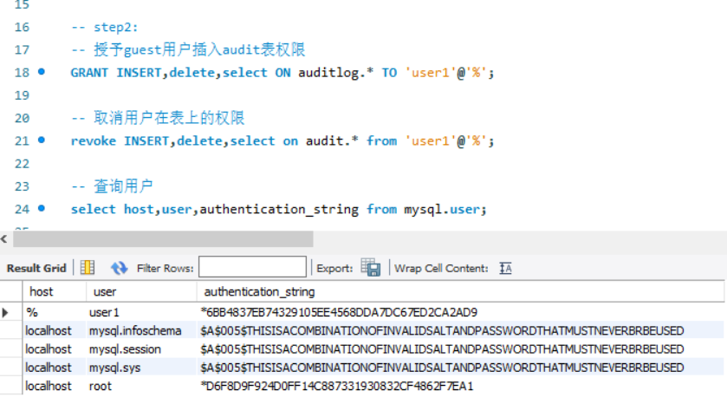

**题目2 开启binlog**

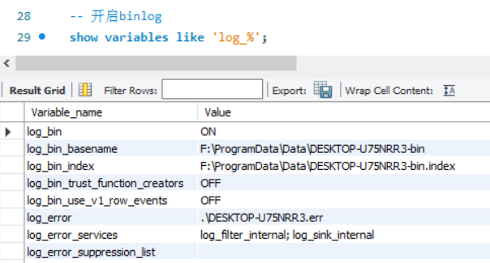

**题目3 配置init-connect参数**

**Root用户下和配置文件my.ini下增加语句，重启mysql，查看配置是否还在：**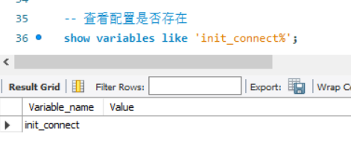

**题目4**

**￭ 使用user1登录，插入一条数据，删除一条数据**

**-- 登录**

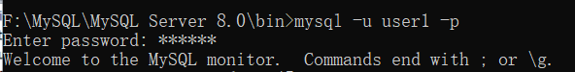

**-- 插入三条数据**

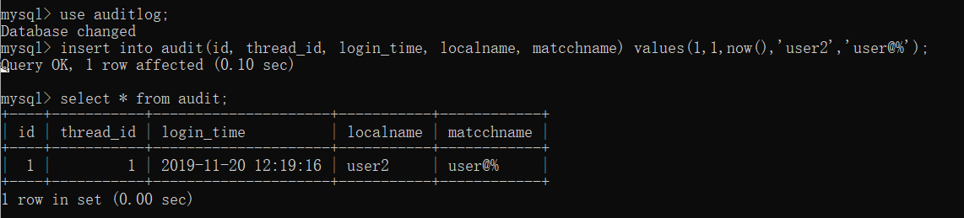

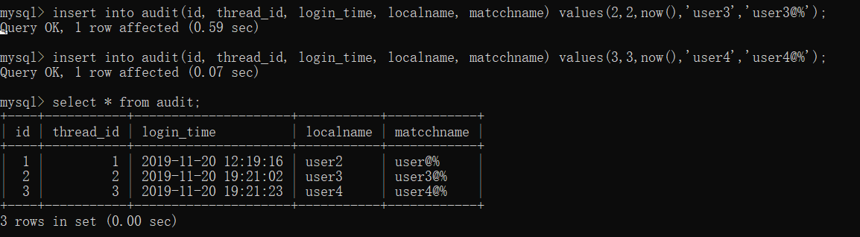**-- 删除第一条数据**

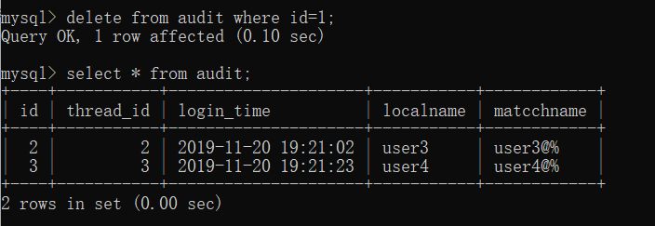

**￭ 使用root登录，查询audit表**

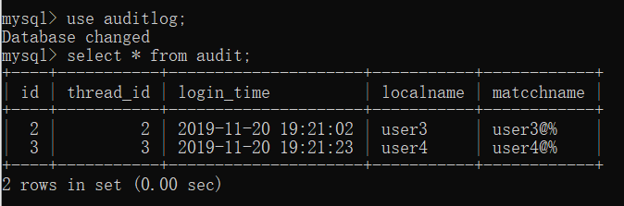

**￭ 查看binlog日志文件**

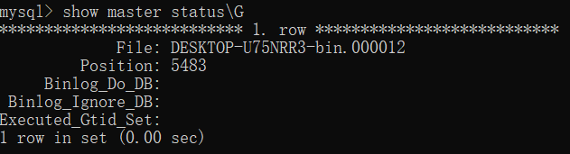

**题目5 查阅binglog**

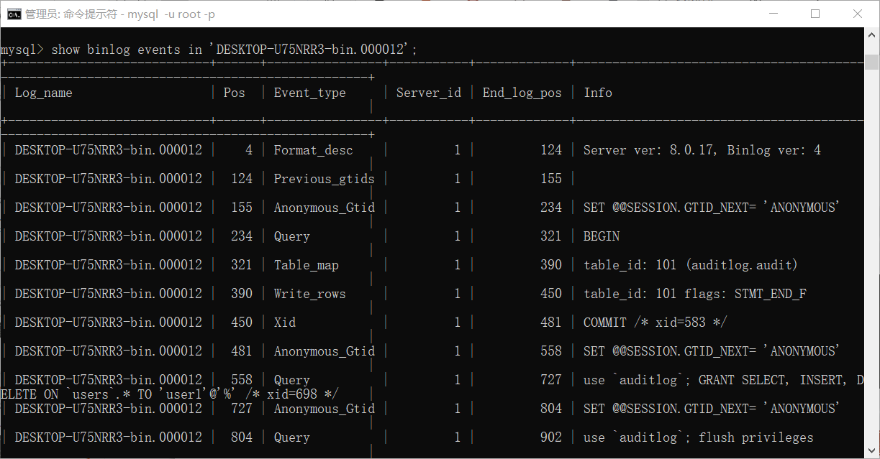

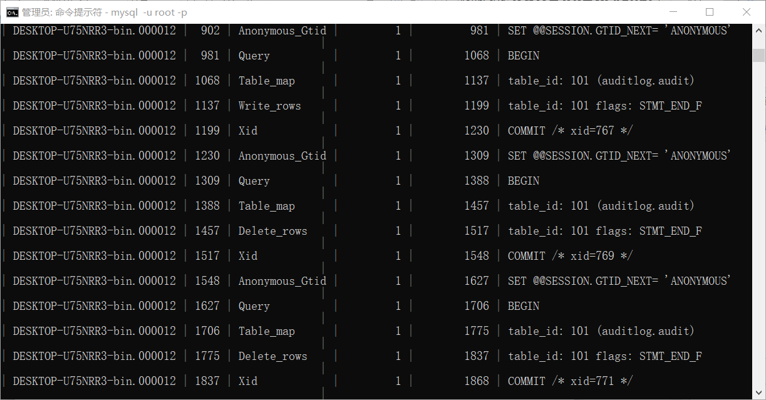

#### **题目6 修改用户guest的host**

修改mysql.user表中guest的host为“222.31.67.72”，刷新策略

#### URBO1B9F8$MPABMOIQYUEDE

尝试从本机再次使用guest登录，看是否成功

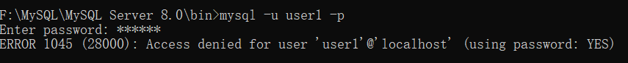

登录失败，因为%是所有远程端均可连接，更换登录ip后，本机无法登录。

#### 遇到问题与解决方法

1.

遇到问题：

给user1添加对audit表的插入权限后，却显示没有权限访问auditlog库3]7%VDK%BHMU($33KP)KVLV

解决办法：

应该给user1授予对auditlog库的访问权限，而不是单个表，改成：

grant insert,delete,select ON auditlog.* TO 'user1'@'%';

2.

遇到问题：

没有找到mysqlbinlog.exe，而且也没有.000002号日志

解决方法：

控制台获取文件列表show binary logs;

发现我的日志文件为 DESKTOP-U75NRR3-bin.000012